Installer Noethys pour Windows
Connexion internet requise, exemple donné pour win 64-bit
L’installation se fait en tant qu’administrateur, il faut donc le mot de passe admin

Installer python3:
- En 2025 c’est la version python 3.11 qui est valide pour Noethys. Les autres versions telles que 3.9 fonctionnent aussi, pour les supérieures à 3.11 certaines fonctions ‘deprecated’ en 311 puis supprimées ensuite devront être remplacées par de nouvelles, dans requirements.txt il faut alors enlever les références aux versions. Ne laisser que le nom des paquets pour que pip choisisse une compatible.
- https://www.python.org/downloads/ ‘Versions spécifiques’
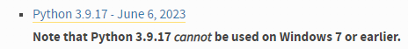

- Personnaliser l’installation en installant pour all users.
- On aura besoin de pip qui est proposé par défaut. Ajouter à l’environnement variables
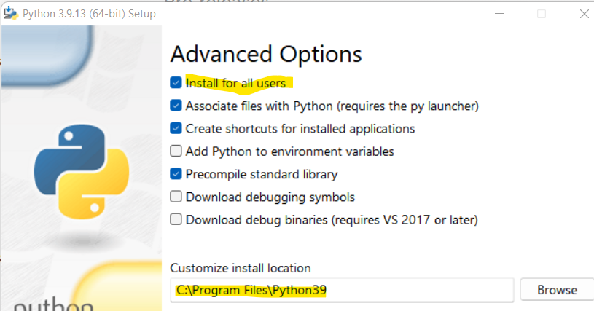

Installer l’application Noethys-Matthania

1ère Méthode : par git :
installer git par https://git-scm.com/download/win
ouvrir un fenêtre shell ou cmd en mode administrateur (clic droit sur la proposition windows)
> créer le dossier c:\MatthProgram (ou ailleurs...) puis y accéder par cd c:\MatthProgram
> git config –global –add safe-directory *
> git clone https://github.com/BrunelJacques/Noethys-Matthania
> cd Noethys-Matthania
> pip install -r requirements.txt

2ème Methode : manuelle
- Créer un dossier C:\MatthProgram\Noethys-Matthania (ou ailleurs...)
- Par la gestion des propriétés le rendre accessible à tous en écriture
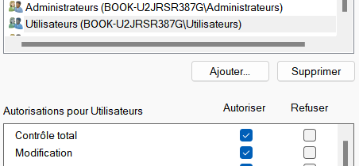

- ‘Noethys-Matthania’’ est sur github/BrunelJacques, attention ‘noethys’ l’original est aussi sur github mais c’est la version originale non compatible avec notre déploiement. Choisir :
- https://github.com/BrunelJacques/Noethys-Matthania
- ‘Code’ ‘Download zip’
- Ouvrir le fichier et prendre le contenu de Noethys-Matthania-master pour le mettre dans le dossier Noethys-Matthania créé
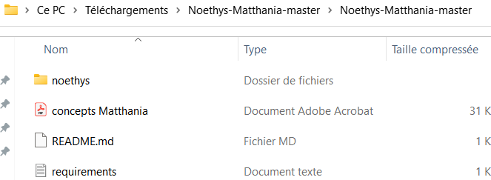
- Attention de ne pas ajouter un niveau entre le ‘Noethys-Matthania’ que l’on a créé et ‘noethys’ on doit trouver le fichier Versions avec tous les autres dans :
- C:\MatthProgram\Noethys-Matthania\noethys\Versions

Créer un raccourci sur le bureau
- Cible : python.exe Noethys.py
- Démarrer dans : "C:\MatthProgram\Noethys-Matthania\noethys"
- icône : C:\MatthProgram\Noethys-Matthania\noethys\Static\Images\Icone.ico
ce raccourci créé il est conseillé d’en mettre une copie dans Noethys-Matthania et sur le bureau des utilisateurs\public dans C:\Users\Public\Desktop
Noethys-Matthania dans les accès rapides
la commande complète est >c:\'Program Files’\win311\python.exe c:\'MatthProgram’\Noethys-Matthania\noethys\Noethys.py (on peut tester dans une commande shell)

Ouvrir un fichier noethys en réseau
- Au lancement de Noethys, passer l’accueil et aller dans ‘Fichier’/’Ouvrir’
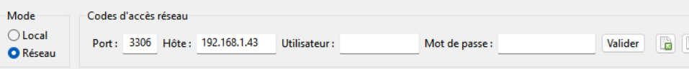
- Saisir l’adresse d’un réseau local (ici en exemple) ou distant (il faut donner l’adresse IP distante et que le port 3306 y soit ouvert).
- Donner le nom et mot de passe de l’opérateur sur la base de donnée qui donne l’accès à la base de donnée MySQL.

Préferences
- Sur l’écran d’accueil, les inscriptions apparaîtront si vous choisissez une période de préférence dans les paramètres.
- Un fois ce choix fait et d’éventuels autres préférences, il peut être dupliqué à chaque user en le prenant dans :
- C:\Users\SuperUser\AppData\Roaming\noethys\Config.json et Customize.ini
- Dupliquer ces fichiers dans Noethys-Matthania pour les partager
- Idem pour le raccourci qu’on peut aussi mettre dans le bureau public

Sauvegardes (et restaurations)
- Si l’on souhaite faire les sauvegardes, il faudra installer Mysql pour Windows, mais à distance si le débit est faible ce n’est pas conseillé, il est préférable de le faire en réseau local.

Pour NoeXpy (Noestocks, Noelite…)
- Idem en remplaçant Noethys-Matthania par NoeXpy et noethys_run par Noestock_run
- Les icônes sont dans .\xpy\Images

Pour release automatiques important !
Par le navigateur de fichiers aller sur c:\MatthProgram\Noethys-matthania et git et par clic-droit propriétés sécurité ouvrir le contrôle total à tous les utilisateurs.

Ensuite dans Noethys :
La première opération nécessaire sera de paramétrer l’accès à une base de données existante ou de la créer. En réseau la base sera MySql il faut donc connaître les accès au serveur. Adresse IP, ID et mot de passe sur le port 3306.

